Baccalauréat Professionnel

Maintenance des Systèmes de
Production Connectés
Épreuve E2 PREPARARATION D’UNE INTERVENTION
Sous-épreuve E2.a Analyse et exploitation des données techniques

DOSSIER
QUESTIONS-RÉPONSES

Matériel autorisé :
- L’usage de la calculatrice avec mode examen actif est autorisé.
- L’usage de calculatrice sans mémoire, « type collège » est autorisé.

Problématique :
En vue d’un rétrofitage du système MULTITEC, le service de maintenance décide de remplacer le système de motorisation, type motoréducteur, du magasin de stockage des palettes par une motorisation réalisée avec un vérin hydraulique associé à un groupe hydraulique.
Problématique intermédiaire 1 :
Une opération de maintenance corrective se réalisera dans le même temps pour remplacer le premier rouleau du convoyeur (repère 16).
Problématique intermédiaire 2 :
Une opération de maintenance améliorative se réalisera dans le même temps par la modification du support capteur (repère 63), supportant un capteur à 90° photoélectrique.
Q1 | ETUDE PRELIMINAIRE DU SYSTEME | DTR 6/25 à 25/25 | Temps conseillé :  55 minutes

Q1.1 : Déterminer la fonction globale du Multitec en fonction de sa position sur la chaine de conditionnent :
En début de chaine : ………………………………………………………………………………………...
…………………………………………………………………………………………………………………..
En fin de chaine : ………………………………………………………………………………………...
…………………………………………………………………………………………………………………..
Q1.2 : Entourer sur les schémas ci-dessous le sous ensemble de transfert.
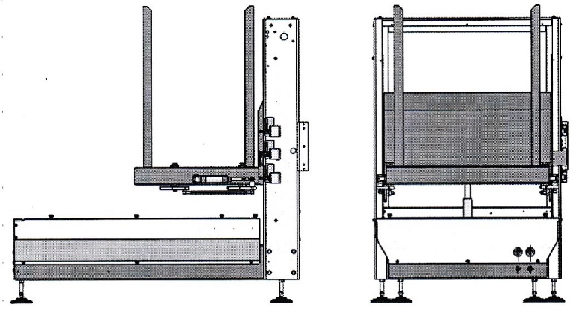
……………………………………………………………………….
………………………………………………………………………..
………………………………………………………………………..
………………………………………………………………………..
………………………………………………………………………..

Q1.3 : Déterminer la fonction principale du sous ensemble de saisie.
Entourer sur les schémas ci-dessous le sous ensemble de saisie.

……………………………………………………………………….
………………………………………………………………………..
………………………………………………………………………..
………………………………………………………………………..
………………………………………………………………………..

Q1.4 : Déterminer la fonction principale du sous ensemble d’élévation de stockage.
Entourer sur les schémas ci-dessous le sous ensemble d’élévation de stockage.

……………………………………………………………………….
………………………………………………………………………..
………………………………………………………………………..
………………………………………………………………………..
………………………………………………………………………..

Q1.5 : Indiquer sur le schéma cinématique ci-dessous le nom des pièces repérées, en vous aidant de la liste ci-contre.
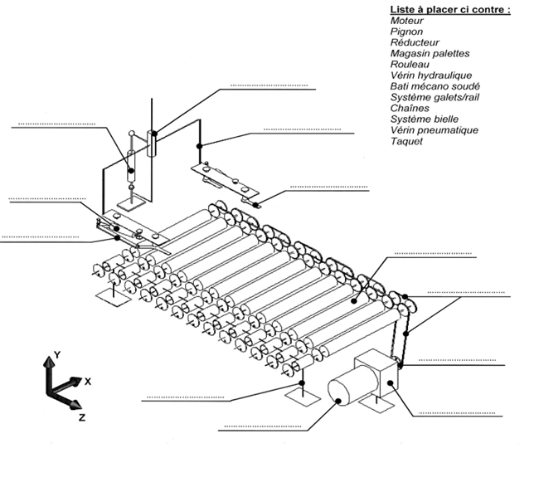

Q1.6 Déterminer les liaisons ci-dessous
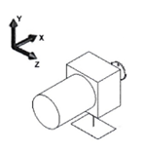
Liaison entre le pignon et la partie fixe du système :
Liaison ……………………………………………
d’axe ……………………………….
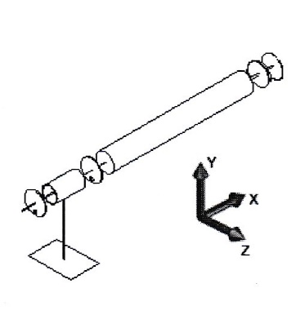
Liaison entre le magasin et la partie fixe du système :
Liaison ……………………………………………
d’axe ……………………………….
Liaison entre d’un rouleau et la partie fixe du système :
Liaison ……………………………………………
d’axe ……………………………….
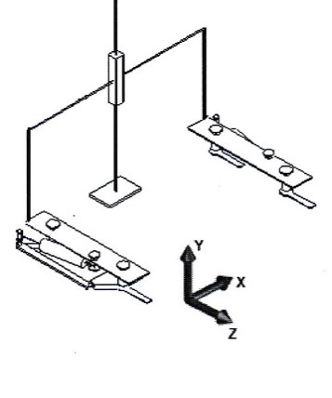
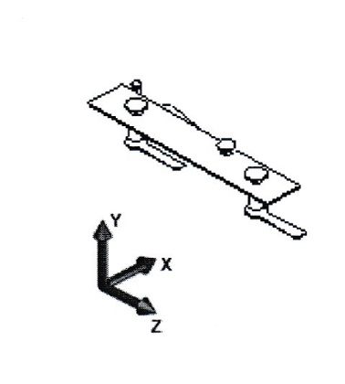
Liaison entre un taquet et la partie fixe du système :
Liaison ……………………………………………
d’axe ……………………………….

On donne le FAST de la fonction principale : « empiler une palette »
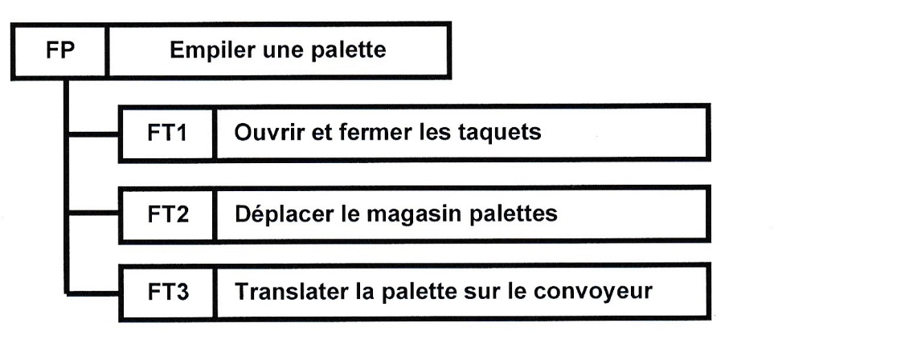

Q1.7 Compléter le FAST ci-dessous de la fonction technique : « ouvrir et fermer les taquets »
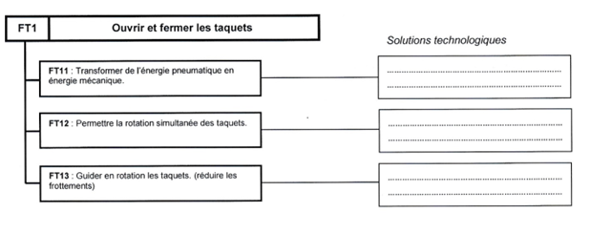

Q1.8 Compléter la chaine d’énergie du sous-ensemble élévateur en mode hydraulique ci-dessous en identifiant les composants la constituant (en bas) ainsi que les différentes formes d’énergie rencontrées (en haut).
Informations pour l’utilisateur

COMMUNIQUER
3 Détecteurs à galets
Interface M/H*
Interface H/M*
ACQUERIR
ACQUERIR
COMMUNIQUER
TRAITER

Ordres vers le préactionneur

Grandeur physique
(A destination du capteur)
Commande
(En provenance de l’unité de commande)

Palettes
En attente

Energie
…………………………………………

…………………………………………

……………………………………..

ALIMENTER
DISTRIBUER
CONVERTIR
AGIR

Chaînes d’énergie

Palettes conditionnées

Problématique générale
Afin de valider le choix du vérin et du groupe hydraulique, le service de maintenance souhaite connaitre la masse maximale que doit soulever le vérin :
Q2 | Vérifier le groupe hydraulique | DTR 6/25 à 25/25 | Temps conseillé :  55 minutes

Q2.1 : Calculer la masse totale à soulever :
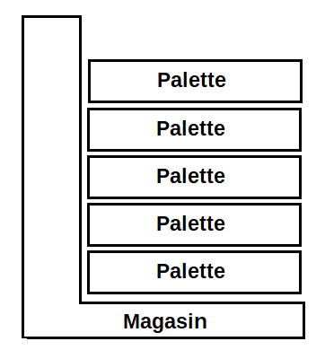
En utilisant les documents ressources calculer la masse totale des cinq palettes stocker dans le magasin.
Masse palette : ……………………………………………………………………………………………………………………………………………………
Masse totale palettes :
………………………………………………………………………………………………………………………………………………………………………………………………………………………………………………………………………………………………………..
Masse totale = ……………………….. Kg

Q2.2 : Sachant que la masse du magasin est de 75 Kg, calculer la masse de l’ensemble : Magasin + palettes
Masse magasin + palettes …………………………………………………………………………………..
…………………………………………………………………………………………………………………..
Masse magasin + palette ………………………… Kg
Q2.3 : Donner la valeur de la charge à soulever par le vérin :
Charge à soulever par le vérin : …………………………………………………………………………….
…………………………………………………………………………………………………………………..
Charge à soulever par le vérin : …………………………… Kg

Q2.4 : Afin de calculer la pression nécessaire au vérin, il faut déterminer la chambre du vérin dans laquelle la pression est envoyée afin de soulever le magasin à palettes.
A : Entourer sur le dessin ci-dessous, le vérin hydraulique qui permet de soulever le magasin de palettes
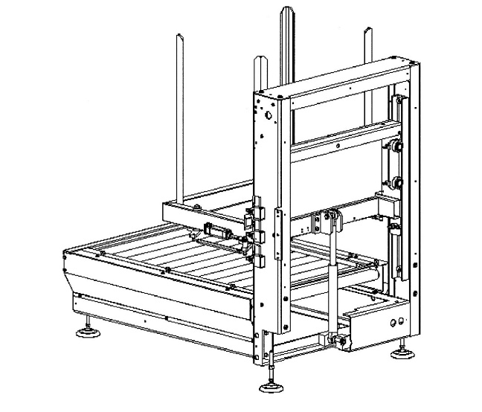
B : Pour soulever le magasin à palettes, Dans quelle chambre du vérin faut-il envoyer le fluide ? (Cocher la bonne réponse)
□ Chambre avant du vérin □ Chambre arrière du vérin

Q2.5 : Calculer la surface du piston :
Ø Piston : 40 mm .
…………………………………………………………………………………………………………………..
…………………………………………………………………………………………………………………..
…………………………………………………………………………………………………………………..
Surface piston : …………………… mm².
Q2.6 : Calculer le poids total magasin de palettes :
…………………………………………………………………………………………………………………..
…………………………………………………………………………………………………………………..
…………………………………………………………………………………………………………………..
Poids total : P = ……………. N
Q2.7 : En déduire la force minimale pratique qu’exerce le vérin sur le magasin de palettes :
…………………………………………………………………………………………………………………..
…………………………………………………………………………………………………………………..
…………………………………………………………………………………………………………………..
Fmp = ………………………. N

Q2.8 : Sachant que le taux de charge est de 80 %, calculer la force théorique minimale que doit fournir le vérin.
…………………………………………………………………………………………………………………..
…………………………………………………………………………………………………………………..
…………………………………………………………………………………………………………………..
Q2.9 : Calculer la pression minimale en Mégapascal (Mpa)
…………………………………………………………………………………………………………………..
…………………………………………………………………………………………………………………..
pmini = ……………. Mpa

Q2.10 : Vérifier et justifier que la pression fournie par le groupe hydraulique est suffisante.
…………………………………………………………………………………………………………………..
…………………………………………………………………………………………………………………..
…………………………………………………………………………………………………………………..
P mini = ………………………. Bar

Q2.11: Après avoir pris connaissance du schéma hydraulique du système (DTR 6), indiquer le repère du limiteur de pression :
…………………………………………………………………………………………………………………..

Q2.12: Expliquer le rôle de ce dernier.
…………………………………………………………………………………………………………………..

Q2.13 : Indiquer le type de distributeur employé (DTR 6)
…………………………………………………………………………………………………………………..

Q2.14 : Après avoir pris connaissance du schéma électrique (DTR25), nommer les capteurs de position de l’élévateur de palettes.
…………………………………………………………………………………………………………………..

Q2.15 : Indiquer s’il faut modifier la position des capteurs de position de l’élévateur de palettes , nommés ci-dessus, après la mise en place du groupe hydraulique (DTR25). Entourer la bonne réponse.
OUI | NON

Q2.16 : Justifier cette réponse.
…………………………………………………………………………………………………………………..
…………………………………………………………………………………………………………………..
…………………………………………………………………………………………………………………..

